**Bot Telegram Bank**

**Integrantes:**

Diogo Brito - RM35829

Gabriel Borba – RM39394

Leandro - RM35873

Ismael Maria- RM44591



Table of Contents

1. COMPONENTES 3

2. BIBLIOTECAS 4

3. FRAMEWORKS 5

4. PACOTES, CLASSES E MÉTODOS 6

4.1. com.telegrambotbank.datatype 7

4.2. com.telegrambotbank.enumeration 8

4.3. com.telegrambotbank.exception 10

4.4. com.telegrambotbank.file.helper 11

4.5. com.telegrambotbank.file.util 13

4.6. com.telegrambotbank.main 14

4.7. com.telegrambotbank.messages 14

4.8. com.telegrambotbank.opcoes.helper 14

4.9. com.telegrambotbank.opcoes.mediator 16

4.1.1. com.telegrambotbank.opcoes.util 17

4.1.2. com.telegrambotbank.services 18

4.1.3. com.telegrambotbank.services.impl 19

5.CAPTURA DE TELAS 21

5.1 Menu inicial do bot 21

5.2. Operação de Depósito 22

5.3. Incluir Dependente 23

5.4. Criar Conta 24

5.4. Tarifas 25

# 1. COMPONENTES

# 2. BIBLIOTECAS

# 3. FRAMEWORKS

# 4. PACOTES, CLASSES E MÉTODOS

O Projeto está distribuído nos seguintes pacotes:

com.telegrambotbank.annotation -

com.telegrambotbank.datatype – Entidades

com.telegrambotbank.enumeration - Enums

com.telegrambotbank.exception – Exceptions Personalizadas

com.telegrambotbank.file.helper – Helpers para manipulação de arquivos

com.telegrambotbank.file.util – Classes complementares para tratamento de arquivos

com.telegrambotbank.main – Possui classe main que executa os procedimentos do bot

com.telegrambotbank.messages – Contém classe com as mensagens mostradas no sistema

com.telegrambotbank.opcoes.helper – Classes que fazem a comunicação com o usuário do sistema

com.telegrambotbank.opcoes.mediator -

com.telegrambotbank.opcoes.util – Classes complementares para utilzar nas opções do sistema

com.telegrambotbank.services – Interfaces do sistema

com.telegrambotbank.services.impl – Implementação das interfaces do sistema

com.telegrambotbank.services.impl.conf

## 4.1. com.telegrambotbank.datatype

Pacote que contém todas entidades do sistema.

Classes:

ClienteVO

ContaBancariaVO

DependenteVO

DepositoVO

EmprestimoVO

LancamentoVO

Métodos:

Os métodos referentes as classes mencionadas, são respectivamente Getters e Setters do atríbutos de cada classe (conforme diagrama de classes)

## 4.2. com.telegrambotbank.enumeration

Classes:

OpcoesBotEnum

PosicoesCamposEnum

StringUtilsEnum

TipoContaCorrenteEnum

TipoLancamentoEnum

OpcoesBotEnum – Enum com as opções de funcionalidades que serão mostradas para o cliente:

***CRIAR_CONTA***("/criarConta"),

***START***("/start"),

***DEPOSITAR***("/depositar"),

***SACAR***("/sacar"),

***EMPRESTIMO***("/emprestimo"),

***HELP***("/help"),

***TARIFAS***("/tarifas"),

***INCLUIR_DEPENDENTE***("/incluirDependente"),

***EXTRATO***("/extrato"),

***EXIBIR_MINHAS_INFORMACOES***("/ExibirMinhasInformacoes");

PosicoesCamposEnum – Enum que contém o tamanho mínimo e máximo de cada atributo que será lido/persistido no arquivo texto.

// Dependentes

***NOME_DEPENDENTE***(0, 100),

***CPF_DEPENDENTE***(11, 11),

// Conta Corrente

***NU_CONTA_CORRENTE***(6,6),

***AGENCIA_CONTA_CORRENTE***(0,4),

// Valor Deposito

***VALOR_DEPOSITO***(0, 10),

// Lancamentos

***TIPO_LANCAMENTO***(1, 1),

***VALOR_LANCAMENTO***(0, 10),

***DATA_LANCAMENTO***(10, 10),

// Emprestimo

***VALOR_CONTRATADO***(0,10),

***PRAZO***(0,2);

StringUtilsEnum – Enum que contém o atríbuto com String vazia, para completar os espaços que sobram do layout dos arquivos

***BLANK***(" ");

TipoContaCorrenteEnum – Enum que contém os tipos de Conta Corrente: conjunta e simples.

***CONJUNTA***(1), ***SIMPLES***(2);

TipoLancamentoEnum – Enum que contém os tipos de lançamentos que podem ser realizados.

***TARIFA***("T"),

***CREDITO***("C"),

***DEBITO***("D");

As classes do pacote de Enums, pussuem construtor que recebe os atributos da classe e métodos Getter e Setters.

## 4.3. com.telegrambotbank.exception

Classes:

ArquivoInvalidoException

CampoInvalidoException

ContaOuAgenciaInvalidaException

GravarArquivoDependenteException

SaldoInsuficienteException

ValorInvalidoException

As classes do pacote de exception, possuem a seguinte estrutura

**private** String message = “...”;

**public** Classe(String message) {

**super**();

**this**.message = message;

}

**public** Classe() {

**super**();

}

**public** String getMessage() {

**return** message;

}

**public** **void** setMessage(String message) {

**this**.message = message;

}

A String que possui a mensagem de erro da classe;

Um Construtor;

Um Construtor recebe a String como parâmetro;

O método de Get da mensagem da exception

O método de Set da mensagem da exception

## **4.4. com.telegrambotbank.file.helper**

Classes:

ArquivoContaCorrenteReaderHelper

ArquivoContaCorrenteWriterHelper

ArquivoContaCorrenteReaderHelper – Classe responsável por efetuar a leitura do arquivo de conta corrente.

Métodos:

Construtor que recebe o Path do arquivo a ser manipulado

**public** ArquivoContaCorrenteReaderHelper(Path destino)

Método que faz a leitura de um arquivo enviado como parâmetro e seta as informações pertinentes a ele, retorna FileVisitResult com status CONTINUE para manter o arquivo acessível à leitura.

**public** FileVisitResult visitFile(Path file, BasicFileAttributes attrs) **throws** IOException

Método que exibe falha ao tentar acessar um arquivo.

Retorna FileVisitResult com status TERMINATE para indicar que o acesso a aquele arquivo foi encerrado.

**public** FileVisitResult visitFileFailed(Path file, IOException exc) **throws** IOException

Método que verifica se o arquivo enviado como paramêtro existe no caminho.

Retorna true caso o arquivo exista e false se o arquivo não for encontrado.

**public** **boolean** isArquivoExistente(Path file) **throws** ArquivoInvalidoException

A classe também possui os getters e setters referentes aos atributos Path destino e String dadosArquvos, respectivamente.

ArquivoContaCorrenteWriterHelper - Classe responsável por efetuar a escrita no arquivo de conta corrente

Métodos:

Método responsável por alterar o conteúdo de uma linha de um arquivo recebido como parâmetro

**public** **void** alteraLinha(String dadoAntigo, String dadoNovo, String arquivo)

**throws** IOException, ArquivoInvalidoException

Método que grava um novo arquivo texto no caminho enviado no parametro String caminho, utilizando os atributos do VO, com a estrutura definada no layout enviado

**public** **void** gravarNovoArquivo(DependenteVO dependente, String caminho, StringBuffer layout)**throws** IOException, GravarArquivoDependenteException

Método que registra no arquivo de lançamentos, os dados do lançamento efetuado. Recebe como parametro o VO a ser inserido, o caminho do arquivo e seu layout.

**public** **void** inserirLinha(LancamentoVO lancamento, Path caminho, StringBuffer layout) **throws** GravarArquivoDependenteException

## 4.5. com.telegrambotbank.file.util

Classes:

ArquivoContaCorrenteUtil

ArquivoContaCorrenteUtil – Classe que possui métodos auxiliares para leitura e escrita dos arquivos referentes a conta corrente.

Métodos:

Método que obtém o caminho de um arquivo texto, utilizando os parâmetros de nuContaBancaria e agenciaBancaria para pesquisa.

**public** **static** Path obterCaminhoArquivo(String nuContaBancaria, String agenciaBancaria)

Método que obtém o caminho de um arquivo texto de Dependentes, utilizando os parâmetros de nuContaBancaria e agenciaBancaria para pesquisa.

**public** **static** Path obterCaminhoArquivoDependentes(String nuContaBancaria, String agenciaBancaria)

Método que retorna uma mensagem de sucesso na obtenção do arquivo de texto desejado.

**public** **static** String obterMensagemSucesso(String string)

Método que obtém o caminho de um arquivo texto de Lancamentos, utilizando os parâmetros de nuContaBancaria e agenciaBancaria para pesquisa.

**public** **static** Path obterCaminhoArquivoLancamentos(String contaBancaria, String agenciaBancaria)

## 4.6. com.telegrambotbank.main

Classes:

Main

Método Main, que tem como função, fazer toda comunicação com o usuário, captando as mensagens que o cliente envia, direcionando cada funcionalidade para as classes que vão fazer a manipulação de seus dados, e enviando as respostas, conforme andamento da solicitação.

## 4.7. com.telegrambotbank.messages

Classes:

GeneralMessages

Classe que possui as mensagens gerais que são utilizadas no sistema, como mensagem de Boas Vindas, de ajuda e de tarifas.

## 4.8. com.telegrambotbank.opcoes.helper

Classes:

DependenteHelper

DepositoBancarioHelper

EmprestimoHelper

ExibirInformacoesContaHelper

DependenteHelper - Classe que recebe as informações referentes a dependente.

Métodos:

Método que solicita ao usuário, o nome do dependente, também faz a validação do tamanho do nome informado

**public** **static** String solicitarNomeDependente(TelegramBot bot, Update update) **throws** CampoInvalidoException

Método que solicita o CPF do dependente, também faz a validação do tamanho do CPF informado

**public** **static** String solicitarCPFDependente(TelegramBot bot, Update update, DependenteVO dependente)

DepositoBancarioHelper – Classe que solicita informações de conta, agência e valor para realizar depósito bancário, e também faz validações para garantir que o depósito seja realizado com sucesso.

Métodos:

Seta atributos da classe de Deposito com informações recebidas de Conta Depositante, Conta de Destino e valor do depósito.

**public** **static** DepositoVO montarDadosDepositoBancario(ContaBancariaVO contaDepositante, ContaBancariaVO contaDestino,BigDecimal valorDeposito)

Faz validação do valor de depósito, retorna exception personalizada

**public** **static** DepositoVO validarValorDeposito(DepositoVO dadosDeposito) **throws** ContaOuAgenciaInvalidaException

Seta atributos de uma operação de Débito

**public** **static** LancamentoVO montarDadosOperacaoDebito(DepositoVO dadosDeposito)

Seta atributos de uma operação de Crédito

**public** **static** LancamentoVO montarDadosOperacaoCredito(DepositoVO dadosDeposito)

Solicita o número da conta na qual o valor será depositado, e faz a validação do tamanho da conta informada.

**public** **static** String solicitarNuContaDestinoDeposito(TelegramBot bot, Update update, BigDecimal valorDeposito)

Solicita o número da agência na qual o valor será depositado, e faz a validação do tamanho da agência informada.

**public** **static** String solicitarNuAgenciaDestinoDeposito(TelegramBot bot, Update update)

Solicita o valor informado que será depositado, e faz a validação do tamanho do compo.

**public** **static** BigDecimal solicitarValorInformadoDeposito(TelegramBot bot, Update update)

Verifica se o arquivo correspondente a conta e agência informada, existe no sistema

**public** **static** **void** validarArquivoAgenciaEContaDeposito(LancamentoVO

dadosOperacaoDebito,LancamentoVO dadosOperacaoCredito)

EmprestimoHelper – Essa classe tem como função, verificar o valor de empréstimo disponível do cliente, solicitar o número de parcelas e fazer o cálculo completo do empréstimo levando em consideração taxas e juros.

Métodos:

Método que faz o cálculo do valor em que poderá ser feito o empréstimo, e solicita para o cliente, o valor que o mesmo deseja.

**public** **static** BigDecimal valorEmprestimoDisponivel(TelegramBot bot, Update update, BigDecimal saldo) **throws** CampoInvalidoException

Método que solicita o número de parcelas que o cliente deseja pagar o empréstimo e faz a validação do número de parcelas de acordo com o layout do arquivo.

**public** **static** Integer prazoEmprestimo(TelegramBot bot, Update update) **throws** CampoInvalidoException

Faz o calulo do empréstimo, utilizando as váriaveis de taxa e juros, e informa para o cliente.

**public** **static** BigDecimal calculaEmprestimo(TelegramBot bot, Update update, EmprestimoVO vo) **throws** CampoInvalidoException

ExibirInformacoesContaHelper -

**public** **static** String buscarDadosConta(LancamentoVO dadosOperacao) **throws** ArquivoInvalidoException, ContaOuAgenciaInvalidaException

## 4.9. com.telegrambotbank.opcoes.mediator

Classes:

OpcoesMediator

Métodos:

Método responsável por realiazar o depósito na conta, o parâmetro contaCorrenteDepositante possui os dados do cliente que solicitou o depósito, o parâmetro contaCorrenteDestino contém os dados da conta que receberá o depósito, o valor depositado está no parâmetro: valorDeposito.

**public** String depositar(ContaBancariaVO contaCorrenteDepositante, ContaBancariaVO contaCorrenteDestino, BigDecimal valorDeposito)

**throws** SaldoInsuficienteException, ContaOuAgenciaInvalidaException, IOException, ArquivoInvalidoException

Método que faz o cadastro de um depentende a partir dos dados que foram informados pelo cliente

**public** String cadastrarDependente(DependenteVO dependente, LancamentoVO dadosOperacao) **throws** IOException, GravarArquivoDependenteException

Método que busca o arquivo correspondente a conta informada, e mostra as informações relevantes para o cliente.

**public** String exibirInformacoesConta(LancamentoVO dadosOperacao) **throws** ArquivoInvalidoException, ContaOuAgenciaInvalidaException

## 4.1.1. com.telegrambotbank.opcoes.util

Classes:

ClienteUtils

Utils

ClienteUtils – Classe que faz a comunicação com o cliente para obter as informações do mesmo.

Métodos:

Método responsável por solicitar e armazenar o nome do cliente.

**public** **static** String solicitarNomeCliente(TelegramBot bot, Update update)

Método responsável por solicitar e armazenar o cpf do cliente

**public** **static** String solicitarCpfCliente(TelegramBot bot, Update update)

Método responsável por solicitar e armazenar a data de nascimento do cliente

**public** **static** String solicitarDtNascCliente(TelegramBot bot, Update update)

Método responsável por solicitar e armazenar o email do cliente

**public** **static** String solicitarEmailCliente(TelegramBot bot, Update update)

Utils – Possui funcionalidades que serão utilizadas por diversas classes

Métodos:

Método que faz a validação do tamanho do dado que foi informado pelo cliente, se o tamanho da inforamçao, não corresponder ao tamanho informado pelos parâmetros, uma mensagem de erro será

mostrada para o cliente.

**public** **static** **void** validarTamanhoMensagem(String resp, **int** positionsMin, **int** positionsMax)**throws** CampoInvalidoException

Método que faz a conversão de uma data em String para um LocalDate

**public** **static** LocalDate converteData(String data)

Retorna o valor fixo da agência.

**public** **static** String agencia()

Gera um número de conta para o cliente.

**public** **static** String gerarContaCorrente()

Método que retorna o número de espaços em branco informado pelo parâmetro nuPosicoesDesejadas

**public** **static** StringBuffer completarBlanks(**int** nuPosicoesDesejadas)

**public** Object getObjectByLine(String line, Object obj) **throws** IllegalArgumentException, IllegalAccessException

## 4.1.2. com.telegrambotbank.services

Pacote que contém as Interfaces do sistema

Classes:

IContaCorrenteService

IDepositoService

ILancamentoServices

IContaCorrenteService – interface que contém os métodos referentes a operações em uma conta corrente de um cliente.

Credita uma conta bancária.

**public** String creditarContaBancaria(LancamentoVO dadosOperacao) **throws** SaldoInsuficienteException, IOException, ArquivoInvalidoException, GravarArquivoDependenteException;

Debita uma conta bancária.

**public** String debitarContaBancaria(LancamentoVO dadosOperacao) **throws** SaldoInsuficienteException, IOException, ArquivoInvalidoException, GravarArquivoDependenteException;

IdepositoService – interface que contém métodos referente a operações de depósito.

Método responsável por fazer um depósito entre contas.

**public** String depositar(DepositoVO dadosDeposito) **throws** SaldoInsuficienteException, ContaOuAgenciaInvalidaException, IOException, ArquivoInvalidoException;

IlancamentoServices - interface que contém métodos referente lançamento.

Método responsável por gravar informações do lançamento de um arquivo.

**public** String gravarLancamentoArquivo(LancamentoVO dadosOperacao) **throws** GravarArquivoDependenteException;

## 4.1.3. com.telegrambotbank.services.impl

Classes:

ContaCorrenteServiceImpl

DependenteServicesImpl

DepositoServiceImpl

LancamentoServicesImpl

ContaCorrenteServiceImpl – Classe responsável por realizar operações de crédito e débito na conta corrente do cliente.

Métodos:

Obtém o saldo do cliente após identificar o arquivo do mesmo, faz o cálculo do novo saldo, atualiza o saldo da conta corrente, mostra mensagem de sucesso e grava o lançamento atualizado.

**public** String creditarContaBancaria(LancamentoVO dadosOperacao) **throws** SaldoInsuficienteException, IOException, ArquivoInvalidoException, GravarArquivoDependenteException

**public** String debitarContaBancaria(LancamentoVO dadosOperacao) **throws** SaldoInsuficienteException, IOException, ArquivoInvalidoException, GravarArquivoDependenteException

DependenteServicesImpl – Classe responsável por realizar o cadastro de depententes

Métodos:

Grava o dependente no arquivo e mostra mensagem de sucesso após realizar operação

**public** String cadastrarDependente(DependenteVO dependente, LancamentoVO dadosOperacao) **throws** IOException, GravarArquivoDependenteException

DepositoServiceImpl – Classe que contém métodos referente a operação de depósito

Métodos:

Verifica se a conta é valida, usa o serviço de conta corrente para efetuar o débito da conta depositante, efetua o crédito na conta corrente destino e por fim mostra mensagem de sucesso da operação

**public** String depositar(DepositoVO dadosDeposito)**throws** SaldoInsuficienteException, ContaOuAgenciaInvalidaException, IOException, ArquivoInvalidoException

LancamentoServicesImpl – Classe responsável por realizar operações de lançamentos

Métodos:

Grava a operação de lançamento no arquivo, utilazando o layout de lançamento.

**public** String gravarLancamentoArquivo(LancamentoVO lancamento) **throws** GravarArquivoDependenteException

# 5.CAPTURA DE TELAS

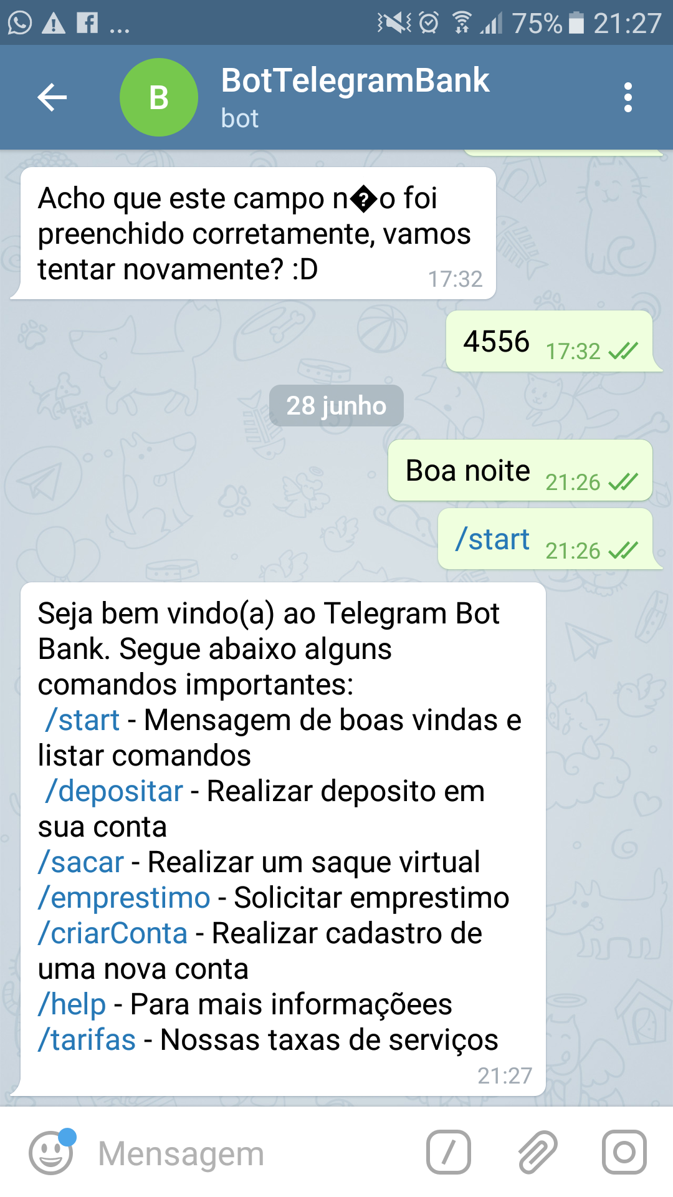

## 5.1 Menu inicial do bot

## 5.2. Operação de Depósito

1- O cliente solicita a opção de depósito: /depositar;

2- O cliente informa o valor da operação;

3- O cliente informa a agência da conta;

4- O cliente informa a conta em que será realizado o depósito;

5- O sistema realiza o depósito, e retorna a mensagem de sucesso.

## 5.3. Incluir Dependente

1- O cliente solicita a opção de Inclusão de Dependente: /incluirDependente;

2- O cliente informa o nome do dependente;

3- O cliente informa o CPF do dependente;

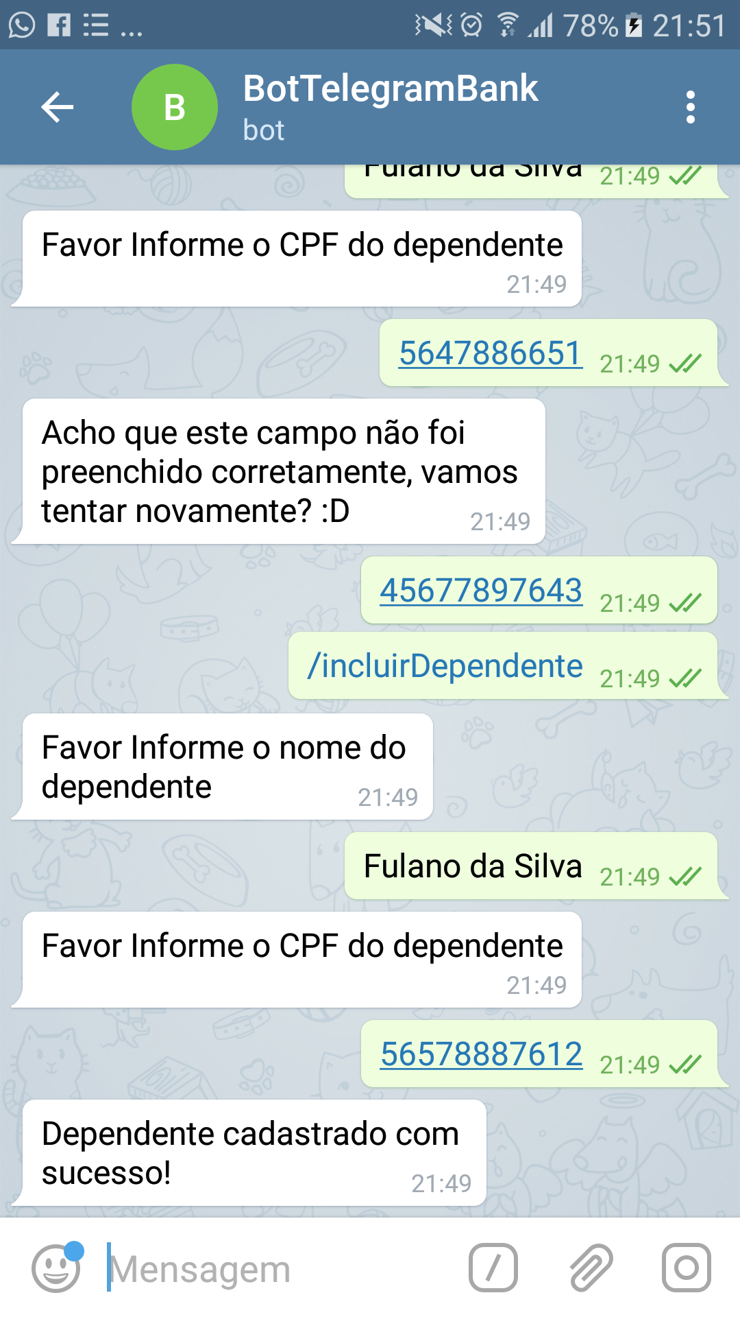4- O sistema realiza a inclusão do dependente, e retorna mensagem de sucesso.

## 5.4. Criar Conta

1- O cliente solicita a opção de Criação de Conta: /criarConta;

2- O cliente informa o Nome

3- O cliente informa o CPF

4- O cliente informa a Data de Nascimento

5- O cliente informa o e-mail

6- O sistema faz o cadastro da conta, informa mensagem de sucesso mostrando para o cliente, sua conta e agência.



## 5.4. Tarifas

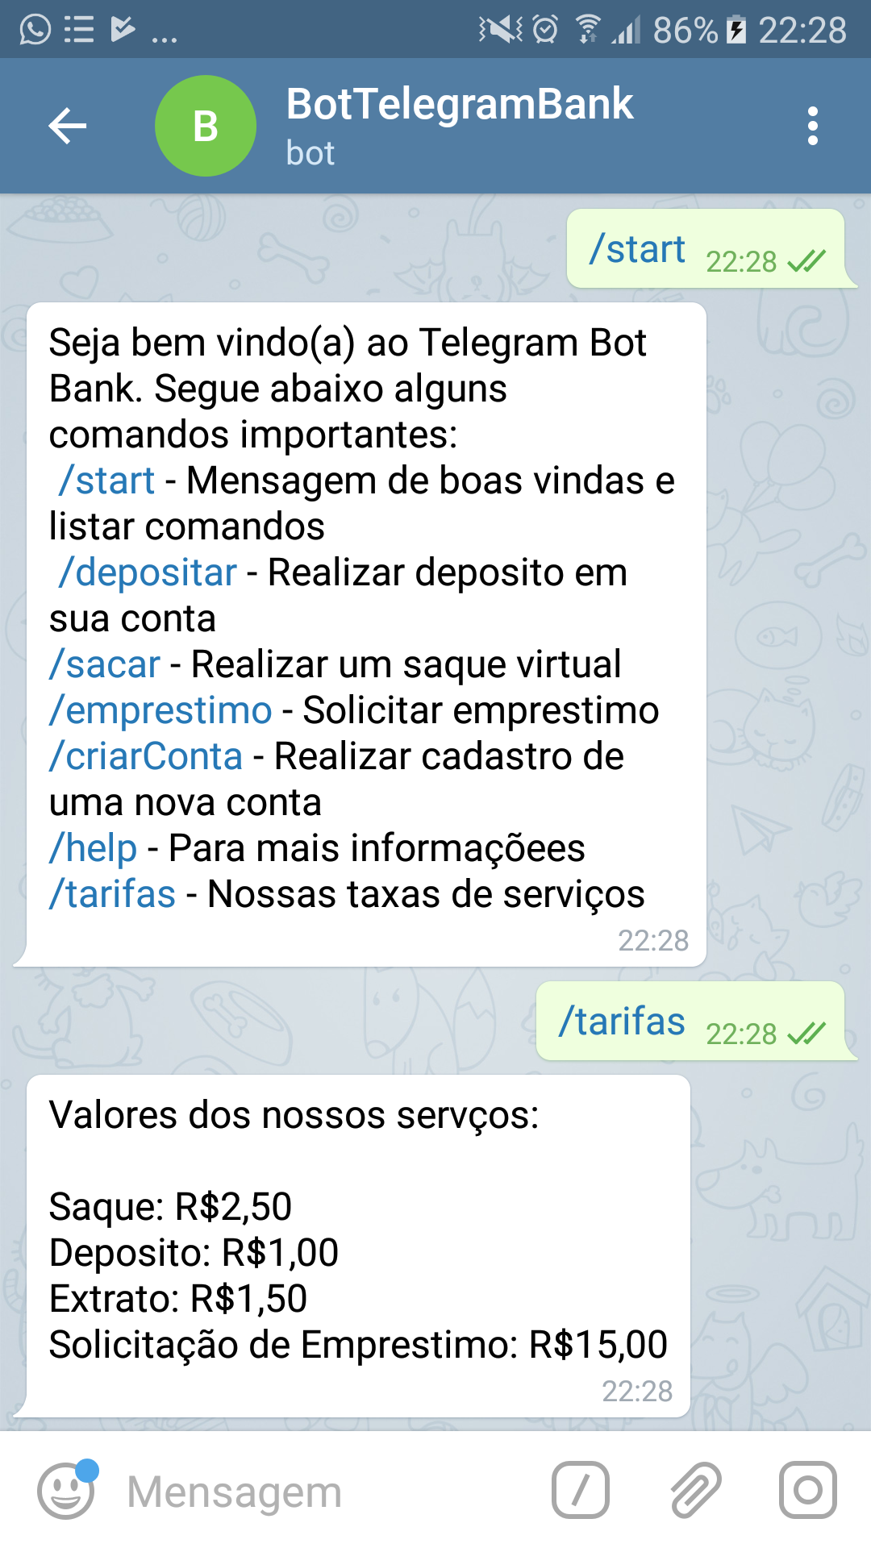1- O cliente solicita a opção de Tarifas: /tarifas;